Prénom : ................................ | Date : ..........................................................................

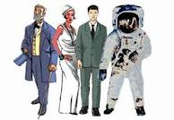 | L’ÉPOQUE CONTEMPORAINE  Document : 1969, l'homme débarque sur la Lune

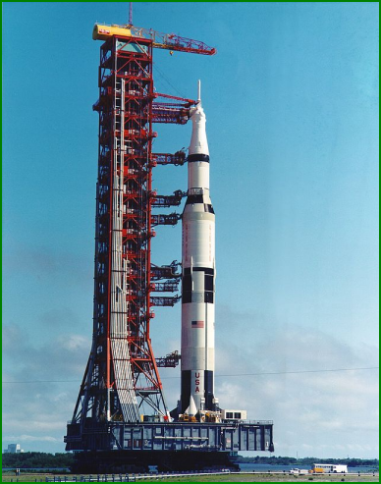 | 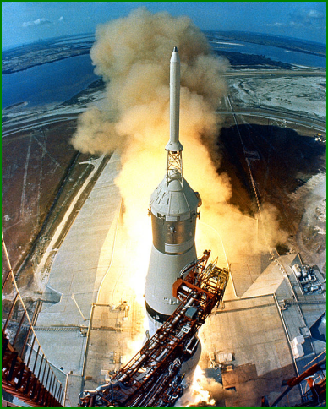
16 juillet 1969 - Décollage de la fusée Saturn 5

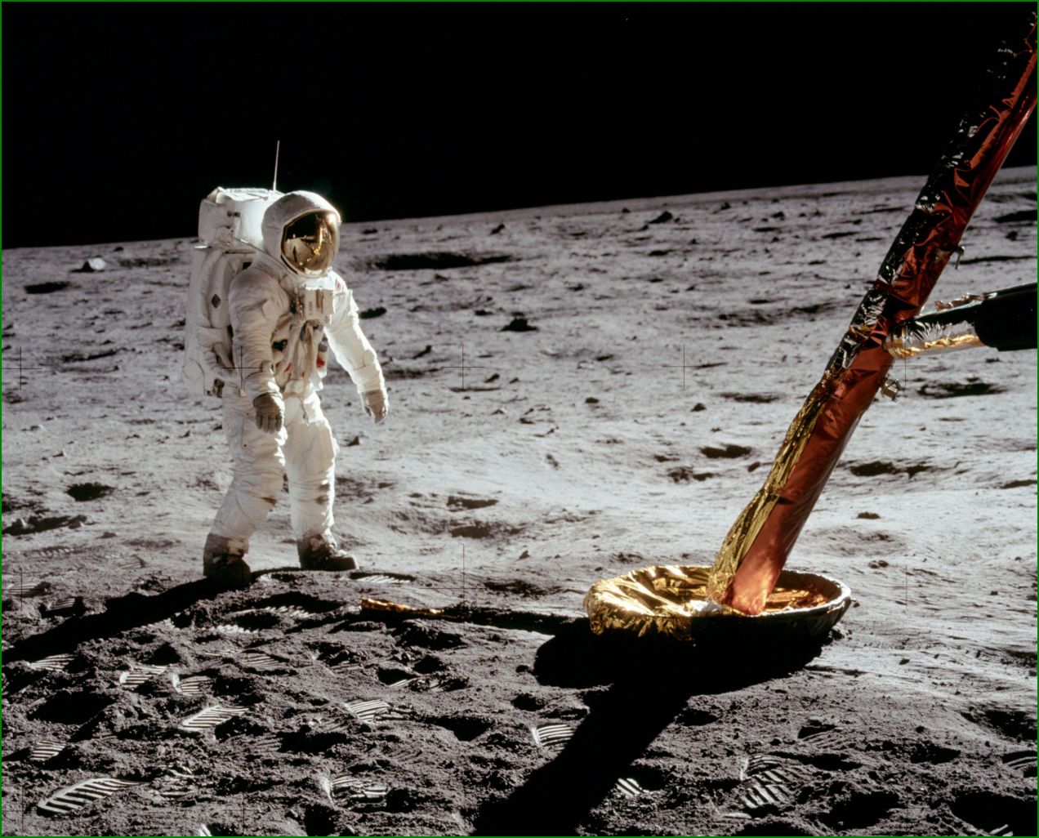
20 juillet 1969 - On a marché sur la Lune !...

